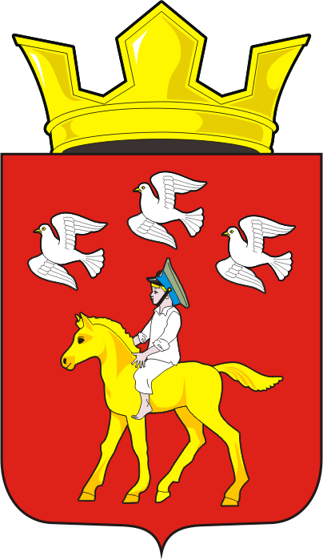
СОВЕТ ДЕПУТАТОВ муниципального образования ЧЕРКАСский сельсовет Саракташского района оренбургской области ЧЕТВЕРТЫЙ созыв
Р Е Ш Е Н И Е
Очередного тридцатого заседания Совета депутатов
муниципального образования Черкасский сельсовет четвертого созыва

24 августа 2023 года с. Черкассы № 138
О назначении старосты села Александровка муниципального образования Черкасский сельсовет Саракташского района Оренбургской области
В соответствии со статьей 27.1 Федерального закона от 06.10.2003 №131-ФЗ «Об общих принципах организации местного самоуправления в Российской Федерации», Закона Оренбургской области от 17.10.2018 №1277/339-VI-03 «О внесении изменений в закон Оренбургской области «Об организации местного самоуправления в Оренбургской области» и признании утратившим силу закона Оренбургской области «О сельских старостах Оренбургской области», Уставом муниципального образования Черкасский сельсовет Саракташского района Оренбургской области, по представлению схода граждан села Александровка от 21 августа 2023 года
Совет депутатов сельсовета
РЕШИЛ:
1. Назначить Досмогамбетова Калимжана Молдагалеевича старостой села Александровка Черкасского сельсовета Саракташского района Оренбургской области с 25 августа 2023 года.
2. Настоящее решение вступает в силу со дня его подписания и подлежит размещению в информационном бюллетене «Черкасский сельсовет», разместить на официальном сайте муниципального образования Черкасский сельсовет Саракташского района Оренбургской области.
3. Контроль за исполнением настоящего решения возложить на постоянную комиссию по мандатным вопросам, вопросам местного самоуправления, законности, правопорядка, работе с общественными и религиозными объединениями, национальным вопросам и делам военнослужащих (Ахмедов Т.И).

Председатель Совета
депутатов сельсовета С.Ю. Сидорчук.

Разослано: Досмогамбетову К.М., администрации сельсовета, постоянной комиссии, депутатам Совета депутатов сельсовета, прокуратуре района, официальный сайт сельсовета, информационный бюллетень «Черкасский сельсовет», в дело.

